- Шаг №1. Регистрация

- Укажите в регистрационной форме фамилию, имя, мобильный телефон или e-mail. После клика на кнопку регистрации вы получите ссылку на страницу оформления пароля.
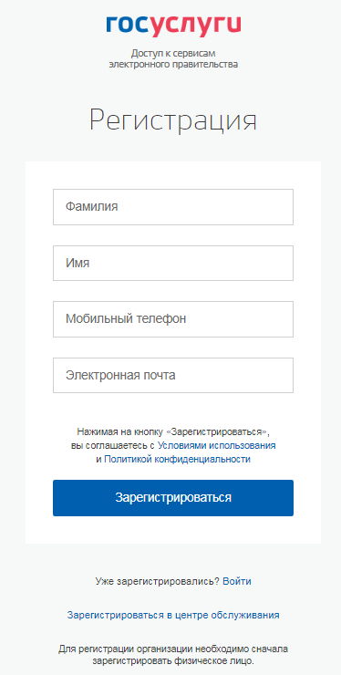

- Шаг №2. Подтверждение личных данных и личности— создание Подтвержденной учетной записи
- Заполните профиль пользователя — укажите СНИЛС и данные документа, удостоверяющего личность (Паспорт гражданина РФ, для иностранных граждан — документ иностранного государства). Данные проходят проверку в ФМС РФ и Пенсионном фонде РФ. На ваш электронный адрес будет направлено уведомление о результатах проверки.
- Для оформления Подтвержденной учетной записи с полным доступом ко всем электронным государственным услугам нужно пройти подтверждение личности одним из способов:
  - обратиться в Центр обслуживания;
  - получить код подтверждения личности по почте;
  - воспользоваться Усиленной квалифицированной электронной подписью или Универсальной электронной картой (УЭК).

- Шаг №3. Вход на портал через ЕСИА
- Укажите на форме мобильный телефон, e-mail или СНИЛС и пароль, используемые на портале Госуслуг, либо воспользуйтесь электронной подписью, нажмите на кнопку «Войти».
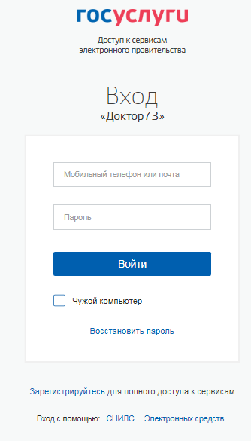
- Шаг №4. Добавление карточки в личном кабинете
- В меню "Кабинет" на вкладке "Картотека" Вы можете добавить карты на себя и своих детей для возможности записи на прием к врачу.

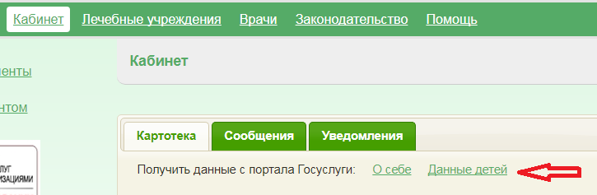

  - При добавлении новой карты на себя необходимо нажать на кнопку «О себе», при этом осуществится поиск информации, введенной по Вам в разделе личного кабинета портала Госуслуг, далее необходимо подтвердить факт добавления карточки в картотеку кабинета с использованием кнопки «Добавить в картотеку»
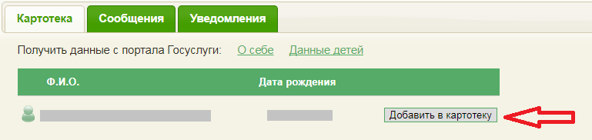

При этом откроется заполненная форма для добавления карточки с данными, соответствующими указанным на портале Госуслуг (Фамилия, Имя, Отчество, пол, дата рождения, номер полиса или СНИЛС, номер телефона).
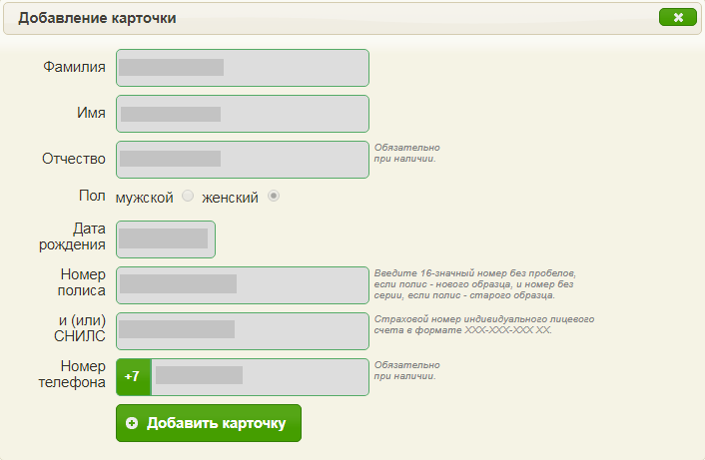

- После нажатия кнопки "Добавить карточку" и подтверждения согласия на обработку персональных данных система выдаст сообщение об успешном создании карточки.
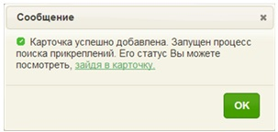

- В разделе "Картотека" добавится созданная Вами карточка. Здесь же Вы можете просматривать в последующем все записи, осуществлённые на данного пациента (нажав на кнопку "Записи" напротив карточки), а также редактировать и удалять созданные карточки (нажав на кнопки "Изменить", либо "Удалить" соответственно).
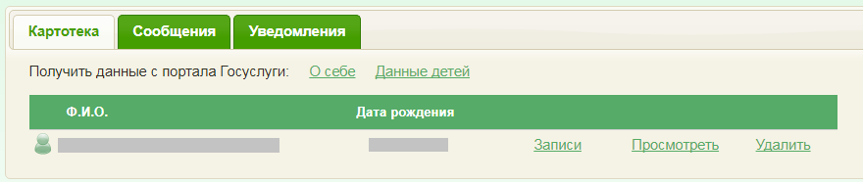

- Далее необходимо зайти в созданную карточку, в которой будет отображаться информация о Вашем текущем прикреплении к каким-либо медицинским учреждениям во вкладке "Прикрепления", а также информация о записях, осуществлённых на данного пациента во вкладке "Записи на приём". В случае если информация о Вашем прикреплении не соответствует действительности, Вам необходимо обратиться в регистратуру медицинского учреждения для проверки данных о прикреплении.
- Если выходит сообщение об отсутствии прикрепления! (нажмите на ссылку для вызова подсказки)

  - При добавлении новой карты на детей необходимо нажать на кнопку «Данные детей», при этом осуществится поиск информации, введенной в разделе «Информация по детям» личного кабинета портала Госуслуг. В случае наличия данной информации на портале Госуслуг, информация по ним также предзаполнится, далее необходимо произвести аналогичные действия по добавлению карточек в картотеку кабинета, указанные выше для случая добавления карточки на себя.

